文件名称

信息事故处理管理制度
文件编号：WJY-IT-IT07 |  | 版 本： A/0
生效日期： 2016年4月6日 |  | 页 数： 共 7页
□ 新发行，发行日期： 2016 年 4 月 6 日
□ 版本更改/修订，原版本：
□ 取代文件，文件名称：
文件修改原因：

文件修改内容：

编制：何胜利 | 部门：信息与流程管理部 |  | 日期：2016年4月6日
审核： | 职位：副总经理 |  | 日期： 年 月 日
批准： | 职位： |  | 日期： 年 月 日
机密文件 不可翻印 复印无效

信息事故处理管理制度
文件编号 | WJY-IT-IT07 | 生效日期 | 2016年4月6日
版 本 | A/0 | 发行部门 | 信息与流程管理部
1、目的
1.1为加强信息系统事故管理，提高IT事故处理效率，减少IT事故处理差错，制定本规范。
2、适用范围
2.1公适用于影响应用系统、服务器、网络、计算机机房设施等正常有效运行的各类事故。
3、术语和定义
3.1合作伙伴：指向我司提供软、硬件，宽带等服务的服务提供商，包括哲盟，优博讯、电信等。
4、职责与权限
4.1事故报告人：发现信息系统事故，向相关系统责任人报告事故。
4.2事故处理人：接收事故报告，并处理事故。
4.3信息主管：协调资源解决事故，事故升级后当上报信息经理。
4.4 信息经理：协调内、外部资源解决事故。发生重大事故时，向公司管理层汇报。
4.5合作伙伴：对所提供服务的相关系统进行协助。

5、内容及流程
5.1事故分类
5.1.1事故按照紧迫程度分为三个不同等级：高、中、低。
高：须在4小时内恢复系统运行；
中：须在1天内内恢复系统运行；
低：须在3天内恢复系统运行；
5.1.2事故按影响程序分两个不同等级：重大、一般。
重大：
1) 数据中心发生水灾、火灾；
2) 因不可抗拒原因导致机房环境、网络环境、硬件设备、系统软件、应用系统等不能正常运行；
3) 使业务系统全面停止对外服务的事故(有计划地停机和系统调除外)；
4) 其它业务系统和公司形象、公司利益造成重大影响的系统运行事故;
一般：除了重大事故以外的事故定义为一般事故。
5.2 事故报告
5.2.1业务部门对信息管理部工作人员以电话、电子邮件的方式将事故报告至相关系统负责人。
5.2.2事故报告人报告事故后，应将事故描述、事故对业务的影响记录在<<事故跟踪处理表>>中。
5.3 事故处理
5.3.1系统负责人收到事故报告后，应按照5.1对事故进行分类，估算事故计划解决时间。
5.3.2事故处理人应及时提出事故解决办法，按照计划要求的时间解决事故。
5.3.3对于重大事故，信息经理应向公司管理层汇报。
5.4 事故升级
5.4.1相关系统负责人在计划的时间内无法解决事故时，需要进行事故升级。
5.4.2事故处理人须将事故升级信息通知信息经理，由信息经理协调其它资源解决事故。
6.流程图
信息事故处理流程：
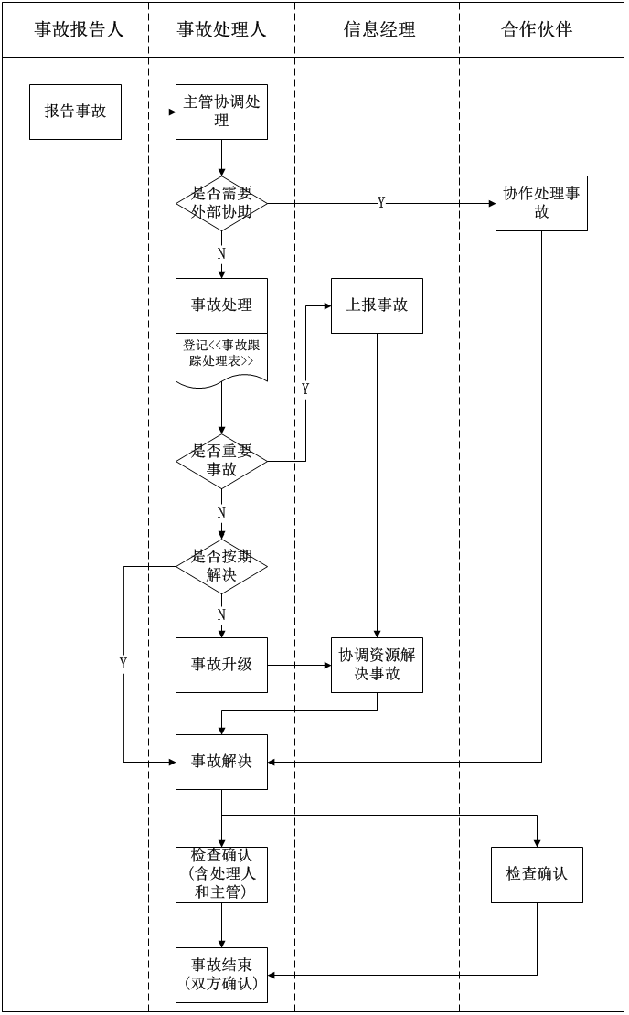
7.奖罚规定
信息与流程管理部在事故结束后根据表现进奖罚。
7.1 奖励
7.1.1在事故处理中表现优秀的个人会得到月绩效加分奖励。
7.1.2在重大事故处理中表现优秀的个人或团体会得到公司奖励制度内的奖励，具体参考行政人资相关规定。
7.2 处罚
7.2.1事故肇事者、处理过失人员会得到月绩效扣分处罚。
7.2.2在事故处理过程中，严重失职人员或重大事故的肇事者会得到公司奖励制度内的处罚，具体参考行政人资相关规定。
8.文档复核与维护
8.1本制度由信息及流程管理部进行维护和解释。
8.2本制度由信息及流程管理部每年复核一次，根据复核结果进行修订并颁布执行。
8.附件
8.1 <<事故跟踪处理表>>
